**POMOC PSYCHOLOGICZO- PEDAGOGICZNA**

**Ćwiczenie percepcji wzrokowej, spostrzegania oraz wielozdaniowych wypowiedzi.**

Zadanie 1. Dziecko ogląda obrazki, które ma za zadanie ułożyć w odpowiedniej kolejności. Jeżeli sprawia mu to trudność, rodzic może opowiedzieć mu historię przedstawioną na obrazkach, a w tym samym czasie dziecko układa po kolei obrazki.

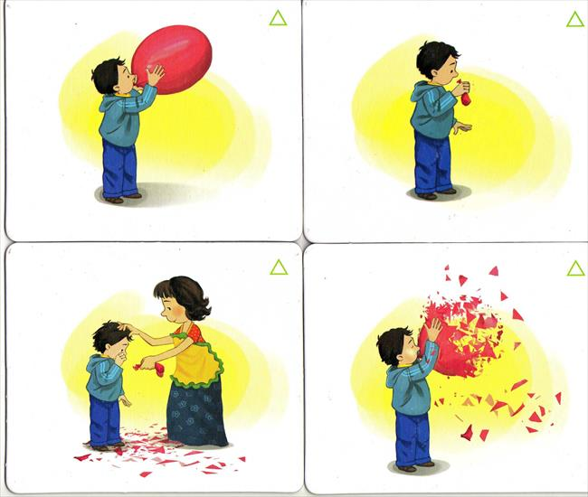

Zadanie 2. Dziecko ma za zadanie przyjrzeć się obrazkom i znaleźć pomiędzy mini **6** różnic.

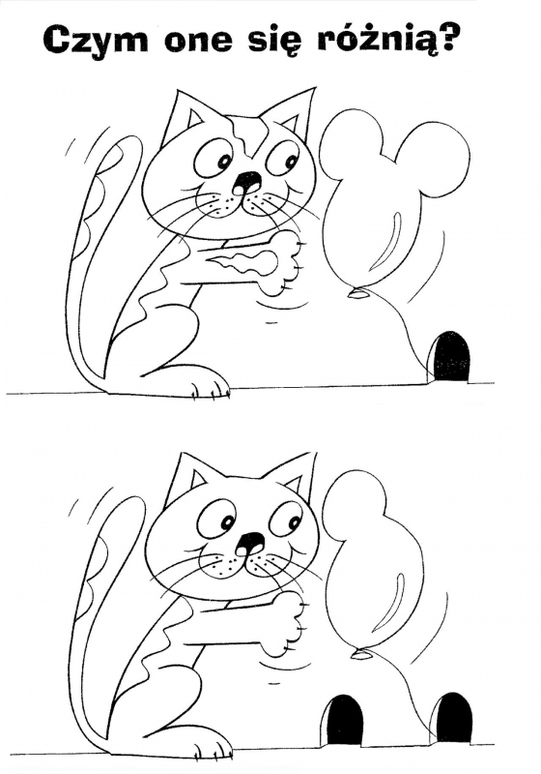

Zadanie 3. Spostrzeganie bardzo dobrze rozwija gra MEMORY lub puzzle. Rodzicu, zagraj z dzieckiem lub ułóż z nim puzzle.